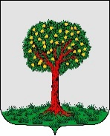

МУНИЦИПАЛЬНОЕ ОБРАЗОВАНИЕ ГОРОД ЛОМОНОСОВ
депутат Муниципального Совета муниципального
образования город Ломоносов седьмого созыва
МОКИН АЛЕКСАНДР ЕВГЕНЬЕВИЧ
Избирательный округ № 5
198412, г. Санкт-Петербург, г. Ломоносов, Дворцовый проспект, дом 40, т/ф. 422-57-21,
e-mail: ms@mo-lomonosov.ru

Отчет о деятельности в 2020 году по 5 округу

В качестве депутата осуществляю свою деятельность на непостоянной основе.
С января по декабрь 2020 года осуществлял свою деятельность по следующим направлениям:

1. Участие в заседаниях Муниципального Совета МО г. Ломоносов.
Принял участие в 20 заседаниях Муниципального Совета МО г. Ломоносов, на которых было принято 36 различных решений в пределах полномочий Муниципального Совета.

2. Участие в публичных слушаниях.
Принял участие в публичных слушаниях по проекту бюджета Муниципального образования г. Ломоносов на 2021 год.

3. Участие в работе постоянных депутатских комиссий Муниципального Совета МО г. Ломоносов.
Являюсь председателем постоянной депутатской комиссии по культуре, досугу и военно-патриотическому воспитанию. Принял участие в 2 заседаниях комиссии.
Являюсь членом постоянной депутатской бюджетно-финансовой комиссии. Принял участие в 4-х заседаниях комиссии.

4. Личный прием граждан.
Прием жителей проводился в соответствии с утвержденным графиком. Информация о приеме жителей публиковалась (обнародовалась) на официальном сайте Муниципального образования по адресу https://mo-lomonosov.ru, в газете «Муниципальный Ломоносов», на уличных информационных стендах.

Провел 32 личных приема граждан, в ходе которых пришло 18 человек по разным вопросам. Поступило 5 письменных обращений и 13 устных. По этим обращениям внесены предложения по благоустройству на 2021 год в местную администрацию МО г. Ломоносова.
Проведен личный обход округа с выявлением проблемных объектов, по итогу которого были внесены предложения по благоустройству в Местную Администрацию Муниципального Образования город Ломоносов.
На данный момент многие из этих предложений уже решены, оставшиеся внесены в бюджет на 2021 год.

5. Сведения о выполненных работах по избирательному округу № 5 муниципального образования город Ломоносов за 2020 год.
5.1. Устройство и ремонт ИДН «Лежачий полицейский» по адресу: Ораниенбаумский пр. д. 39/2.
5.2. Ремонт покрытий внутриквартальных территорий (включая аварийный ямочный ремонт) по адресам: Победы д. 32/2- Ораниенбаумский пр. д. 45/3; Ораниенбаумский пр. д. 43/3; Ораниенбаумский пр. д. 49/1, ул. Победы, д. 36/1, д. 36/2, 34/1.
5.3. Содержание детских и спортивных площадок (завоз песка в песочницы, ремонт д/оборудования) по адресам: ул. Победы, д. 36/1, 36/2, 34/1; Ораниенбаумский пр. д. 39/2, 49/1, 47, 37/1, 37/2, 38.
5.4. Ремонт и содержание ограждений газонов по адресам: Ораниенбаумский пр. д. 33/1 37/1, 45/3, 49/1.
5.5. Посадка цветов и уход за ними по адресам: Ораниенбаумский пр. д. 33/1- 37/1; Ораниенбаумский пр., д. 43/3-45/3.
5.6. Посадка деревьев и кустов по адресу: Ораниенбаумский пр. д. 36/1, 36/2.
5.7. Праздничное (новогоднее) оформление (апельсины, арки) по адресам: Ораниенбаумский пр. д. 33/1- 37/1; Ораниенбаумский пр. д. 45/3.

6. Планирование на 2021 год.
6.1. Устройство и ремонт ИДН «Лежачий полицейский» по адресам: Ораниенбаумский пр. д. 45/3- 4п.
6.2. Содержание детских и спортивных площадок по адресам: ул. Победы, д. 36/2 (ремонт покрытия детской площадки); Ораниенбаумский пр. 38, 49/1, 43/1, 37/3, ул. Победы д. 36/1, 36/2- установка МАФ, завоз песка в песочницы, ремонт детского оборудования.
6.3. Посадка цветов и уход за ними по адресам: Ораниенбаумский пр. д. 43/3-45/3, д. 33/1- 37/1.
6.4. Посадка деревьев и кустов по адресу: ул. Победы, д. 36/1.

6.5. Праздничное оформление по адресам: Ораниенбаумский пр. д. 33/1- 37/1; Ораниенбаумский пр. д. 45/3.
6.6. Ремонт и содержание ограждений газонов по адресам: Ораниенбаумский пр. д. 37/1, д. 37/2, д. 45/3, д. 49/1.
6.7. Ремонт покрытий внутриквартальных территорий (включая аварийный ямочный ремонт) по адресам: ул. Победы д. 32/2, 36/2, 36а, 37/1, 47; Ораниенбаумский пр. д. 39, д. 49/1 .

7. Взаимодействие с общественными объединениями
В течение года принимал активное участие в мероприятиях на территории Муниципального образования, проводимых ветеранскими и иными общественными организациями.

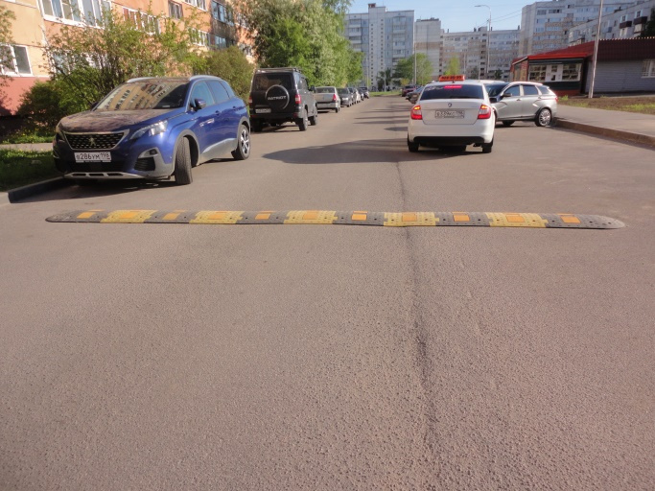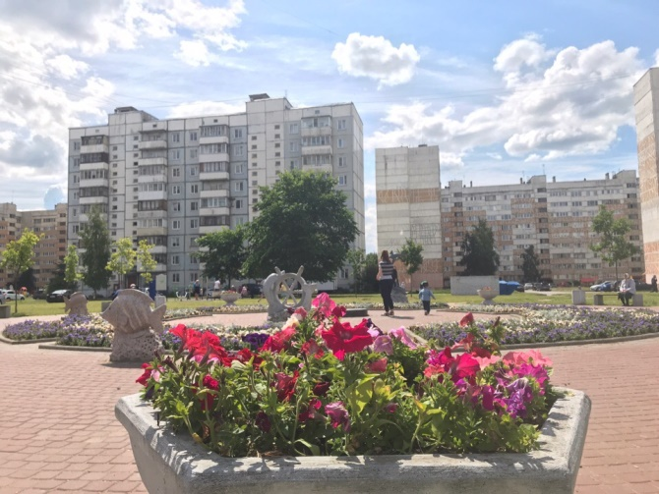

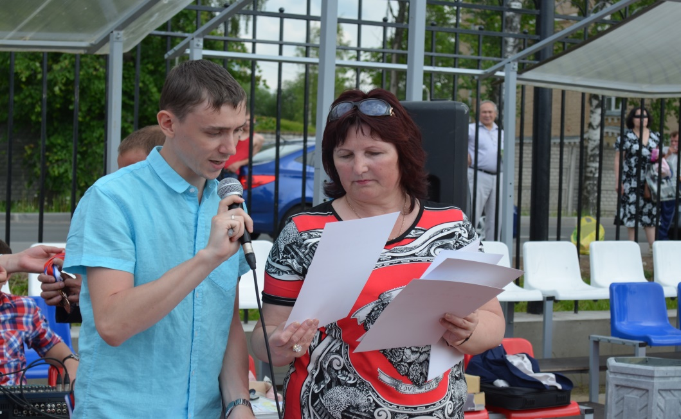

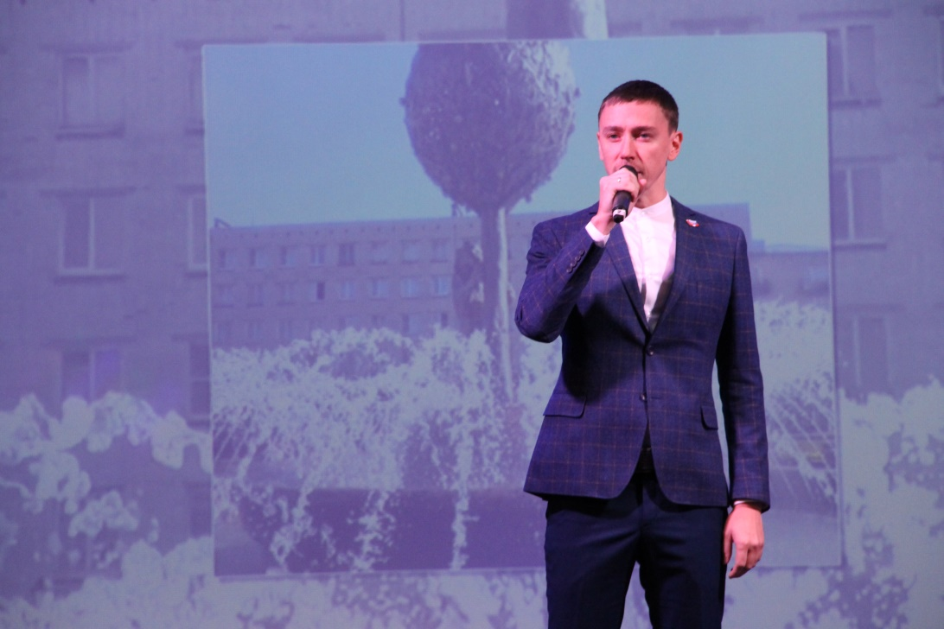

Депутат Муниципального Совета МО город Ломоносов Мокин А.Е.

